ФЕДЕРАЛЬНАЯ СЛУЖБА ПО НАДЗОРУ В СФЕРЕ ЗАЩИТЫ ПРАВ ПОТРЕБИТЕЛЕЙ И БЛАГОПОЛУЧИЯ ЧЕЛОВЕКА
Федеральное бюджетное учреждение здравоохранения
«Центр гигиены и эпидемиологии в Кировской области»
(ФБУЗ «Центр гигиены и эпидемиологии в Кировской области»)
филиал Федерального бюджетного учреждения здравоохранения
«Центр гигиены и эпидемиологии в Кировской области» в Вятскополянском районе
(филиал ФБУЗ «Центр гигиены и эпидемиологии в Кировской области» в Вятскополянском районе)
612960, Кировская обл., г. Вятские Поляны, ул. Лермонтова, д. 17а
телефон (факс): (83334) 6-45-74 E-mail: vpolyan@sanepid.ru http: //www.sanepid.ru
ОКПО 73606667 ОГРН 1054316558669, ИНН/КПП 4345100758/434501001
01.03.2023 г. № 43-20-14/15-46-2023 | Начальнику Уржумского РУО  metur@list.ru  Начальнику Лебяжского РУО  ruo_leb@mail.ru  Начальнику Нолинского РУО  muo_nolinsk@mail.ru  Начальнику Немского РУО  ruo_nema@mail.ru  Начальнику Сунского РУО  ruo-suna@yandex.ru

Филиал ФБУЗ «Центр гигиены и эпидемиологии в Кировской области» в Вятскополянском районе высылает Вам следующую информацию и просит разместить на сайте Ваших подведомственных организации:
«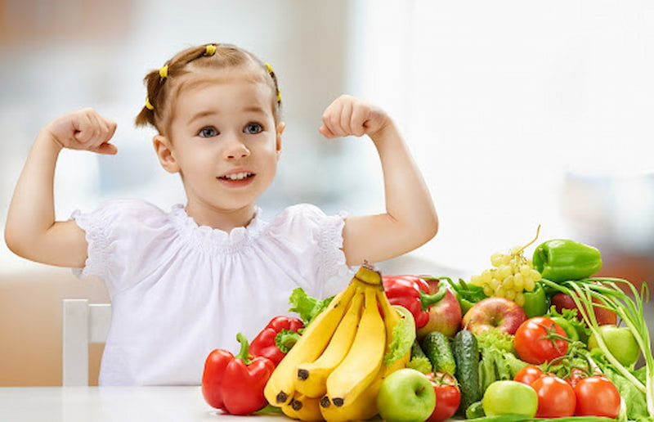

Всемирный день иммунитета.

Ежегодно, с 2002 года, по инициативе Всемирной организации здравоохранения (ВОЗ), 1 марта отмечается Всемирный день иммунитета.
Иммунная система состоит из особых клеток и белков, защищающих организм от болезнетворных микроорганизмов (бактерий, вирусов, грибков, а также от определенных ядов). Иммунитет – способность иммунной системы избавлять организм от генетически чужеродных объектов.
Он заложен в человеке с рождения, начинает формироваться еще у эмбриона в материнской утробе. Помимо врожденного иммунитета, выделяют еще и приобретенный. Эффективность иммунной системы зависит от наследственности, однако правильное питание и здоровый образ жизни могут значительно повысить ее активность.
Органы, входящие в иммунную систему: лимфатические узлы, миндалины, вилочковая железа (тимус) костный мозг, селезенка. Однако ученые установили, что большая часть клеток-защитников – до 80% – располагается в кишечнике. Вот почему особенно важно поддерживать здоровье микробиоты (микроорганизмы, которые живут в кишечнике), в том числе с помощью правильного питания.

Как проводится Всемирный день иммунитета
1 марта в России и во многих других странах мира проходят мероприятия и просветительские акции, направленные на повышение осведомленности жителей о важности и особенностях работы иммунной системы. Устраивают тематические конференции, на которых обсуждаются вопросы, связанные с укреплением иммунитета, влиянием ряда факторов и лекарственных средств (а также БАДов) на работу иммунной системы.

Цели проведения Всемирного дня иммунитета:
– разъяснить, что такое иммунная система и какие способы ее укрепления существуют;
– информировать население о значении, особенностях функционирования иммунной системы;
– привлечь общественное внимание к проблемам, связанным с распространенностью различных иммунных заболеваний.
Помните, что силы иммунитета на 50% зависят от образа жизни, который ведет человек.

Факторы, негативно воздействующие на иммунитет:
- длительный стресс;
- вредные привычки;
- нерациональное питание (голодание, переедание);
- дефицит витаминов и микроэлементов;
- физические перегрузки;
- перенесенные травмы, ожоги, операции;
- загрязнение окружающей среды;
- бесконтрольное употребление лекарств.
Частые простудные заболевания, герпес на губах, продолжительное повышение температуры, синдром хронической усталости, сонливость или бессонница, болевые ощущения в суставах и мышцах, нарушения сна, регулярные головные боли, появление высыпаний на коже – все это признаки снижения иммунной активности.

Что необходимо человеку для поддержания иммунитета?
1. Полноценное здоровое питание.
2. Отказ от курения и употребления алкоголя.
3. Бережное отношение к своей психике.
4. Здоровый сон (не менее 8 часов в сутки в хорошо проветренном помещении).
5. Закаливание (обливания и контрастный душ, посещение бани и сауны). Рекомендовано чередование высоких и низких температур.
6. Регулярные занятия спортом, подвижный образ жизни.
Доказано, что чрезмерные нагрузки могут негативно влиять на иммунитет. По данным ВОЗ, всего 10% людей обладают иммунитетом, который защищает их практически от всех заболеваний. Еще 10% имеют врожденный иммунодефицит: они болеют очень часто. У оставшихся 80% сила иммунной системы зависит от условий и образа жизни.
Всемирный день иммунитета – еще одна возможность подчеркнуть важность и значимость здорового образа жизни. Своевременно корректируя нарушения иммунитета, можно предотвратить возникновение заболеваний многих органов и систем. Для хорошего самочувствия и правильной работы внутренних органов правильно питайтесь, укрепляйте естественный иммунитет и проводите своевременную вакцинацию.»
Информация взята с сайта здоровое-питание.рф.

Главный врач филиала: ________________ И.М.Гумаров.

Исп. Марголина Е.Н. (8-83334) 6-45-11

